Домашнее задание для 4 ДОП, от 5.05.23.
"Подготовка к итоговому зачёту по сольфеджио"
22.05. - состоится итоговый зачëт по сольфеджио. Время уточняется.
- Калмыков и Фридкин.
Номер 345
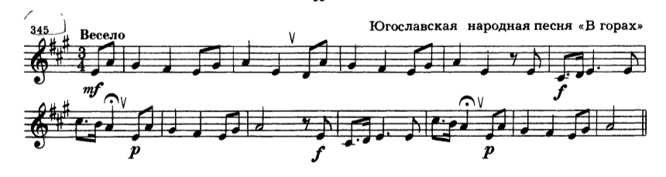
Впевать мелодию наизусть с дирижированием. Для подготовки играйте мелодию, вслушивайтесь и пойте одновременно.
- Чтение с листа.
Калмыков и Фридкин, "Сольфеджио. Одноголосие".
Читать с листа номера 12-15.
